Конспект
занятия кружка
«Экологическая шкатулка»
(3 – 5 классы)
Автор: Лысенко Людмила Алексеевна
(учитель начальных классов, педагог дополнительного образования)

Цель: формирование ценностного отношения младших школьников к природе, ее целостное восприятие; воспитание основ экологической ответственности как важнейшего компонента экологической культуры.
Задачи обучающие:
- закреплять и расширять знания, полученные на уроках и способствовать их систематизации;
- формировать образное, пространственное мышление и умение выразить свою мысль с помощью эскиза, рисунка, объемных форм;
- совершенствовать и формировать умения, навыки работы нужными инструментами и приспособлениями при обработке различных материалов;
- приобретение навыков учебно-исследовательской работы.

Задачи развивающие:
- пробуждать любознательность в области дизайнерского, декоративно-прикладного искусства, технической эстетики, архитектуры;
- развивать смекалку, изобретательность и устойчивый интерес к творчеству художника, дизайнерам профессии эколога;
- формирование творческих способностей, духовной культуры;
- развивать умение ориентироваться в проблемных ситуациях;
- развивать воображение, представление, глазомер, эстетический вкус, чувство меры, коммуникативность;

Задачи воспитывающие:
- осуществлять трудовое, политехническое, экологическое и эстетическое воспитание обучающихся;
- воспитывать в детях любовь к своей Родине, бережное отношение к природе;
- добиться максимальной самостоятельности детского творчества.

Формы проведения: словесно-логическая беседа, поисковая деятельность, коллективно-творческая деятельность.

Этапы занятия  Деятельность учителя |  | Деятельность обучающихся
- Психологическая минутка:

 | - Добрый день, юные экологи нашей школы! Повторим наш девиз (хором). | Приветствуют учителя,  Мы природу изучаем, бережём и приумножаем!
- Введение в тему занятия:
 | А) Посмотрите на наш экологический календарь и назовите дату.  Б) Перечислите приметы весны и характерные для этого месяца изменения в природе. | Рассматривают календарь – 28 апреля.  Отвечают и аргументируют ответ.
3. Подготовка к знакомству с новым материалом и подготовка к групповой работе:
 | А) Конкурс загадок. В конвертах на столе лист с загадками. Прочитайте и отгадайте.  В воде плавает, но не рыба. По земле прыгает, но не заяц.  В озере певучие девицы.  Я маленький и круглый,  Живу в воде, друзья,  Есть хвостик. Лапок нету –  Лягушкой буду я!  Б) Я предлагаю вам разделиться на 3 команды:  1. Загадка с ответом - ЛЯГУШКА.  2. Команда с ответом - ЛЯГУШКИ.  3. Команда с ответом – ГОЛОВАСТИК.  Как вы думаете, о ком сегодня будет наше занятие?  В) Каждая команда получает «Информационный лист» и работает по алгоритму:  Г) команда знакомится с информацией и готовит краткий пересказ для других команд.  Д) команда выполняет творческое задание (аппликация, рисунок или оригами). | Отгадывают загадки.  Дети распределяются на команды.  Слушают краткий алгоритм работы в группе.  28 апреля – День спасения лягушки.  Повторяют правила работы в группе и правила по ТБ.  - Прислушивайся к мнению каждого члена группы,  - Внимательно выслушай и предложи своё творческое решение,  - Работай в одинаковом темпе,  - Помогай тому, кто нуждается в твоей помощи или поддержке.  - Крючок держи правильно,  - Не размахивай руками ножницами или карандашами,  - Ножницы передавай кольцами вперед,  - Ножницы на стол клади с закрытыми концами,  - По завершению работы убери рабочее место!
4.1. Практическая работа по выполнению задания:
 | А) знакомство с информацией о лягушках.  Б) оформление коллективной выставки творческих работ. | А) команды выполняют задания  Б) оформляют выставку творческих работ
5. Физминутки проходят в скрытой форме (перемещение команд и отдельных членов, свободное передвижение)

4.2. Практическая работа по выполнению задания:
 | Обмен информацией из прочитанных текстов. | Отвечают на вопросы учителя, обмениваются мнениями и формулируют выводы.
6. Итог занятия:
 | Ребята, какую важную информацию вы сегодня узнали на нашем занятии?  Что бы вы рассказали младшим школьникам или дошколятам о лягушках?  А) Рефлексия:  - хлопни в ладоши тот, кто доволен выполненной работой;  - топни тот, кто просил помощи в группе;  - хлопни тот, кто оказывал помощь,  - хлопни 3 раза тот, кому понравилась информация.  Б) Фотосессия на фоне выставки творческих работ.  В) Огромное спасибо, юные защитники родной природы за сотрудничество. Вы замечательно выполнили свою работу, и выставку наших работ посетят учителя, родители и ребята из других классов. | Дети приводят примеры актуальности в наше время  Снятие эмоциональной нагрузки с помощью хлопков и притопов, ведут краткий самоанализ деятельности.  Групповое фото

КОНВЕРТЫ С ЗАГАДКАМИ
Учитель готовит количество конвертов в соответствии с количеством учеников на занятии. Распечатывает загадки и распределяет по конвертам.
- В воде плавает, но не рыба. По земле прыгает, но не заяц.
- В озере певучие девицы.
- Я маленький и круглый,
Живу в воде, друзья,
Есть хвостик. Лапок нету –
Лягушкой буду я!

ПРИЛОЖЕНИЕ 1
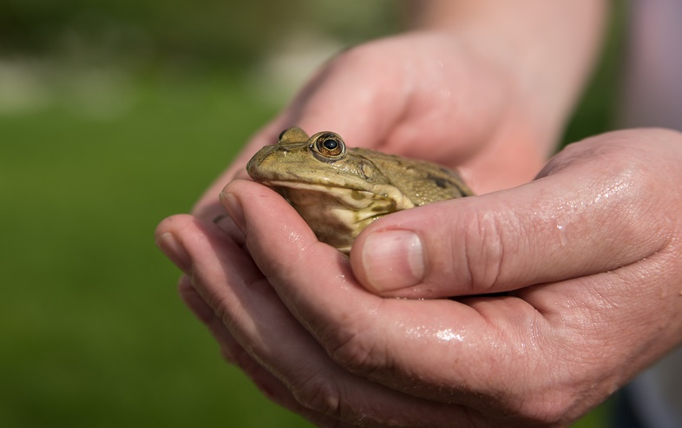
28 апреля – День спасения лягушек
ПРИЛОЖЕНИЕ 2
Информационный лист
28 АПРЕЛЯ
«День спасения лягушек» — это ежегодная кампания, направленная на повышение осведомленности о бедственном положении видов лягушек во всем мире. В этом году она состоится 28 апреля. День также поощряет признание и празднование роли земноводных в поддержании баланса природы. Лягушки находятся под угрозой исчезновения, поэтому мы должны убедиться, что они продолжают счастливо бродить по Земле. Давайте воспользуемся этим днем ​​и распространим столь необходимую информацию об этом вымирающем виде.
Маленькие земноводные, которых насчитывается более 5000 видов, являются любителями насекомых, таких как комары, поскольку они жадно поедают их, чтобы уменьшить их численность, что также помогает обеспечить здоровье и комфорт человеческой жизни. Однако, как и многие виды животных на Земле, лягушки также находятся под угрозой исчезновения.
ПОЧЕМУ ВАЖЕН ДЕНЬ СПАСЕНИЯ ЛЯГУШЕК
- Это повышает осведомленность о лягушачьих проблемах
Многие люди могут не знать об угрозе амфибий или о последствиях отсутствия лягушек в окружающей среде, поскольку их бедственное положение не так заметно, как у других видов. День спасения лягушек помогает повысить осведомленность об этой проблеме и подчеркивает, что люди могут с этим поделать.
- Лягушки – важные биоиндикаторы
Поскольку лягушки могут жить в замкнутых пространствах практически в любой среде, их численность служит индикатором того, насколько пригодна для жизни местность. Их чувствительность к загрязнению из-за влажной кожи может давать явные признаки условий окружающей среды, которые могут помочь людям ориентироваться и обосновываться в определенных областях. Следовательно, они известны как «биоиндикаторы».
- Их звуки окрашивают окружающую среду
Одним из самых успокаивающих звуков, которые можно услышать на улице, особенно в сумерках или ночью, является гармоничное кваканье лягушек. В их песнях оживает природа, и без них такая атмосфера никогда не была бы прежней.
Интересные факты о лягушках
- Новые виды открывают и сегодня
Новые виды лягушек продолжают открывать и по сей день, одним из последних является Hyalinobatrachiummashpi, обнаруженный в Эквадоре в 2022 году.
- Лидер по экспорту
Индонезия является крупнейшим экспортером лягушачьего мяса в мире, ежегодно экспортируя более 5000 тонн в разные страны.
- Утоление жажды
Лягушки пьют воду, впитывая ее через кожу, так как влага является неотъемлемой частью их существования.
- Они почти везде
Единственный континент, где не водятся лягушки, — Антарктида.
- Безупречное зрение
Глаза лягушек находятся на макушке головы и позволяют им видеть вперед, в стороны и частично назад, что делает их очень бдительными существами.

ПРИЛОЖЕНИЕ 3
  - команда.
Вырезай круги. Из кругов составь аппликацию «Лягушка на кувшинке».
  - команда.
Нарисуй рисунок на тему «Лягушки в озере».
  - команда.
Следуй инструкции и изготовь оригами «Прыгающая лягушка».
ЛИТЕРАТУРА:
1. М.М.Ушакова. По страницам экологического календаря. Сборник методических материалов для педагогов. – Нижний Новгород: Комитет охраны природы и управления природопользованием Нижегородской области, Экоцентр «Дронт», 2005г.
2. Л.Д.Бобылёва, О.В.Бобылёва. Экологическое воспитание младших школьников. Кружковая работа. – Журнал «Начальная школа» № 5 2003г. стр. 64 – 75.
3. http://www.ecosystema.ru/ — Экологическое образование детей и изучение природы России.
4. Яндекс. Картинки
5. Яндекс. День лягушки

Приложение 1
Приложение 2
Приложение 3
Информация из сети Интернет – Яндекс. День лягушек

